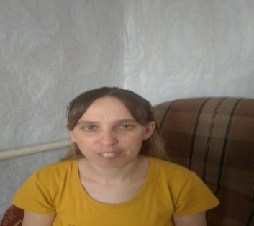 **«В здоровом теле – здоровый дух»**

**Фатеева Татьяна Сергеевна**

**Северо-Казахстанская область, Тимирязевский район, село Целинное**

**Целинная начальная школа**

**Учитель физической культуры**  
 **I.Представление команд.**

(Команды по очереди показывают свои эмблемы и говорят девизы).

**«Силачи»:** Мы – почти уже спортсмены.

Каждый день свой непременно

Начинаем с физзарядки,

Не играем с дрёмой в прятки.

**«Крепыши»:** Крепыши все знают, братцы,

Как полезно закаляться.

Кончим кашлять и чихать-

Станем душ мы принимать.

**«Чистюли»:** Мы – чистюли, несомненно.

Нужно мыться непременно

Утром, вечером и днём-

Перед каждою едой,

После сна и перед сном.

За представление командам присуждается по 3 балла.

**Ведущий:** Ребята! Сегодня вы сможете всем показать, как хорошо вы знаете свой организм и доказать, что действительно заботитесь о здоровье. Вы готовы начать игру ?

**II.Конкурс «Разминка».**

**Ведущий:** Отгадай загадку. О каких органах или частях тела идет речь?

(Командам по очереди загадываются загадки. Если никто из команды не отгадал, то очередь переходит к следующей команде).

1.Брат с братом через дорожку живут,

А друг друга не видят. (Глаз)

2.Всегда он в работе, когда говорим.

А отдыхает, когда мы молчим. (Язык)

3.Между двух светил

Я в середине один. (Нос)

4.Один говорит,

Двое глядят,

Двое слушают. (Язык, глаза, уши).

5.Красные двери в пещере моей,

Белые звери сидят у дверей.

И мясо, и хлеб – всю добычу мою –

Я с радостью белым зверям отдаю. (Губы, зубы).

6.Двое идут,

Двое несут,

Третий говорит. (Ноги, руки, рот).

7.Посреди двух озерков-

Горушка. (Нос).

8.В воду войдут – разойдутся,

Из воды выйдут – в кучу соберутся. (Волосы).

9.Ношу их много лет,

А счёта им не знаю. (Волосы).

10.Тридцать два молотят,

Один поворачивает. (Зубы, язык).

11.Из одного озера

Сорок лошадей

Пьют – не напьются. (Глаза и ресницы).

12.Живут два братца

Через дорогу,

А друг друга не видят. (Глаза).

За каждый правильный ответ команде присуждается один балл.

**III.Конкурс «Домашнее задание».**

**Ведущий:** А теперь, ребята, посмотрим, как вы выполнили домашнее задание. Знаете ли вы песни о здоровье ?

(Команды заранее готовят песни или стихи на тему «Здоровье человека»).

Высшая оценка за этот конкурс 3 балла.

**IV. Конкурс «Всезнайка».**

**Ведущий:** А теперь мы с вами, ребята, отправимся в небольшое путешествие по нашему организму. У вас будет карта (ведущий показывает рисунки), которая помогает быстрее вернуться из этого путешествия. На этой карте- маршрут. Вы должны будете обойти все станции- органы, дать им названия, подписать. Как только вы справитесь с заданием, вы завершите путешествие. Поспешите, но старайтесь ничего не пропустить и не ошибиться. Победит тот, кто сделает всё быстро и правильно.

(Командам раздаются на больших листах рисунки – контур человека с внутренними органами и органами чувств, которые обозначены стрелками. Нужно подписать их названия. Дети работают в командах сообща).

Максимальная оценка – 3 балла.

**V.Конкурс «Конкурс Капитанов».**

**Ведущий:** - Ребята, кто самый смелый и самый сообразительный в ваших командах ? Кто отвечает за всех вас ? Конечно, это ваши капитаны. А теперь пришла пора сразиться и им.

(Капитаны выходят. Ведущий им по очереди задаёт вопрос. Если один капитан не справляется, то этот вопрос переходит к следующему).

**«Силачу» :** В какое время дня нужно делать зарядку ?

**«Чистюле»:** Сколько раз в день и когда надо мыть руки ?

**«Крепышу»:** Закончи : «Наши верные друзья – солнце, воздух и …..».

**«Силачу»:** Главные силачи человека. Что это ?

**«Чистюле»**: Каких «невидимок» мы удаляем с кожи, когда моемся ?

**«Крепышу»:** Закаленный человек. Какой это человек ?

Максимальная оценка - 1 балл.

**VI.Конкурс: «Неграмотный Художник».**

**Ведущий:** Ребята, знаете ли вы, что означает «неграмотный человек»? Это не

только тот человек, который не умеет правильно писать, читать,

культурно говорить, но и тот, который не знает правил здорового

образа жизни. А вы их знаете ? Сейчас проверим.

Один «неграмотный» художник нарисовал картинки. Но он

совершенно не знал, как заботиться о своём здоровье.

Рассмотрите эти картинки и помогите ему исправить ошибки.

Расскажите, как надо правильно нарисовать.

1 рисунок-Нарисована смеющаяся девочка с грязными, нечищеными

зубами и с дыркой в зубе.

2 рисунок-Ученик сидит за партой, согнувшись, подогнув одну ногу,

низко наклоняясь над книгой.

3 рисунок-Мальчик ест немытое яблоко, неопрятно одет, грязное лицо и

руки.

(Командам на освобождение даётся одна минута, после чего заслушиваются ответы).

Максимальная оценка – 2 балла.

**VII.Конкурс: «СКОРАЯ ПОМОЩЬ».**

**Ведущий:** Ну, раз вы знаете, как соблюдать здоровый образ жизни, значит,

вы сможете и оказать первую помощь пострадавшему человеку.

Проверим.

(Выходят три помощника).

I-на руке имитирован синяк, он говорит о том, что ушибся, ему больно.

II-имитирована рана на пальце, он говорит о том, что порезал палец, течёт кровь.

III-имитирован ожог. Он говорит о том, что нечаянно обжёгся, кожа покраснела и «горит».

**Ведущий:**  Ребята, выберите из команды по два человека, которые смогут

помочь пострадавшим людям. А все необходимое для этого у нас

имеется.

(На столе: дезинфицирующие средства. Бинты, вата, холодный компресс, холодная вода в миске.)

Одновременно по два человека от каждой команды оказывают первую

помощь.

Максимальная оценка – 2 балла.

**VIII.Конкурс: «КРОССВОРД».**

Ведущий: А теперь, ребята, вам предстоит продемонстрировать свои знания.

Попробуйте разгадать кроссворд.

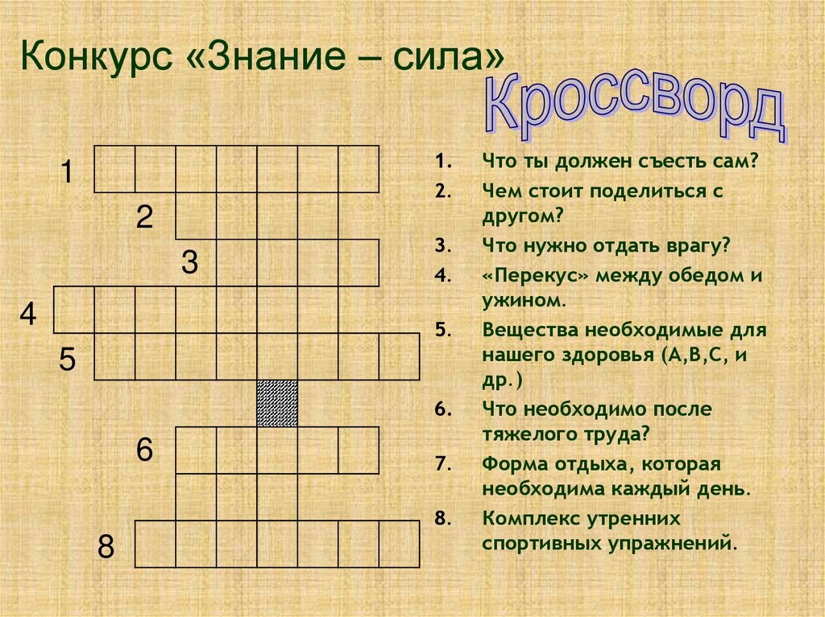

Максимальная оценка – 3 балла.

**IX.Конкурс: «СПОРТИВНЫЙ».**

**Ведущий:** Вы хорошо поработали, подумали. А теперь пора размяться и

заодно показать, какие вы ловкие, какие вы сильные, какие вы

быстрые. Сначала давайте поучимся и запомним движения.

(Команды выходят и становятся так, чтобы друг другу не мешать).

В начале ведущий говорит и показывает движения, а дети повторяют.

«Зайчик» - руки на пояс, присели и попрыгали;

«Кошка»- выгнули спину и потянулись;

«Сова»- стоим ровно, руки прижаты к бокам, поворот головы влево- вправо;

«Мишка»- ноги расставили шире, руки на пояс, потопали ногами;

«Лошадка»- руки вперёд, пружинистые движения ног.

**Ведущий:** Запомнили? А теперь я буду называть животных, а вы показывать,

Как они двигаются. Будьте внимательны, не ошибайтесь.

(Ведущий говорит названия животных в разной последовательности. Дети выполняют движения. Темп ускоряется. Помощники в это время смотрят, правильно ли выполняют движения дети).

Максимальная оценка – 2 балла.

**X.Конкурс: «РЕЖИМ ДНЯ».**

**Ведущий:** Ребята, чтобы быть всегда здоровыми, весёлыми и бодрыми,

нужно соблюдать режим дня. Поэтому следующий конкурс

пройдёт под девизом.

**«ПОМНИМ ТВЁРДО, ЧТО РЕЖИМ ЛЮДЯМ ВСЕМ НЕОБХОДИМ».**

(На столе у каждой команды карточки с названием режимных моментов. Дети должны расположить их по порядку.)

1. подъём 5. застелить постель 9. прогулка 13. сон

2. умывание 6. Завтрак 10. Уроки

3. зарядка 7. школа 11. ужин

4. одеться 8. обед 12. свободное время

Максимальная оценка – 1 балл.

**XI.Конкурс: «ЭРУДИТ».**

**Ведущий:** И завершим наш КВН мы самым интересным, но и самым

сложным конкурсом – конкурсом эрудиции. Сосредоточиться,

подумать, не торопиться – вот что вам необходимо сейчас.

(Ведущий каждой команде по очереди задаёт вопросы. Дети должны поднять руку, если знают ответ. Вопросы не обсуждаются. Если никто из команды не знает ответа, то этот вопрос задаётся следующей команде.)

1. Какие вредные вещества содержатся в табачном дыме ?

2. Почему на сломанную руку или ногу накладывают гипс ?

3. Когда человек дышит, какой газ попадает к нему в организм, а какой – выходит ?

4. От чего портится осанка человека?

5.Вещество, без которого человек умирает через 3-4 дня ?

6.Продукт питания, необходимый в большом количестве грудным детям ?

7. Сильная нехватка еды, ощущаемая человеком?

8. Полезные вещества, в большом количестве содержащиеся в овощах и фруктах ?

9. Желание есть.

Максимальная оценка – 3 балла.

**XII. ИТОГ ИГРЫ.**

**Ведущий:** Все , ребята, молодцы ! Показали, что действительно знаете

свой организм и знаете, как сохранить его здоровым ! Желаю

всем быть здоровыми ! А теперь подведём итоги и посмотрим,

кто у нас победитель.

(Подсчитываются баллы. Объявляются победители. Команды награждаются.)